**Министерство здравоохранения РФ**

**ООО «Российская ассоциация детских хирургов»**

**Комитет здравоохранения Волгоградской области**

**ФГБОУ ВО «Волгоградский государственный**

**медицинский университет» МЗ РФ**

________________________________________________________________________________

**ГЛУБОКОУВАЖАЕМЫЕ КОЛЛЕГИ!**

Российская ассоциация детских хирургов, Волгоградский государственный медицинский университет, кафедра детской хирургии и студенческое научное общество ВолгГМУ приглашают детских хирургов, заведующих кафедрами (курсами) и руководителей студенческих научных кружков, а также студентов научных кружков кафедр (курсов) детской хирургии медицинских вузов (факультетов) России и СНГ принять участие в работе Российского симпозиума детских хирургов **«Кишечные анастомозы у детей»** и **29-й Российской** (62-й Всесоюзной) научной студенческой конференции **«Актуальные вопросы хирургии, анестезиологии и реаниматологии детского возраста»,** посвящённые **80-летию Победы** в Сталинградской битве и **50-летию** организации кафедры детской хирургии ВолгГМУ, которые пройдут

**26-29 апреля 2023 года** в г. Волгограде

**Дата проведения симпозиума – 26 апреля.** В программе симпозиума:

* оптимальные способы наложения кишечных анастомозов, ошибки и вопросы профилактики осложнений;
* рабочее совещание главных региональных детских хирургов совместно с участниками симпозиума и заведующими кафедрами детской хирургии с обсуждением накопившихся вопросов, в том числе о методических рекомендациях.

Тезисы на симпозиум направлять **до 1 марта 2023 года!!!** на сайт **sympoz2023.radh.ru**

и только по теме «Кишечные анастомозы».

**# # # # # # # # #**

**Дата проведения научной студенческой конференции – 27–29 апреля.**

Тезисы на студенческую конференцию присылать **до 1 марта 2023 года**на сайт **conf2023.radh.ru**  
**!!!** Тезисы принимаются с 1 декабря 2022 г. Требования к оформлению тезисов указаны на сайтах

В рамках мероприятий будут проведены выставки медицинского оборудования, расходного материала, фармацевтической продукции.

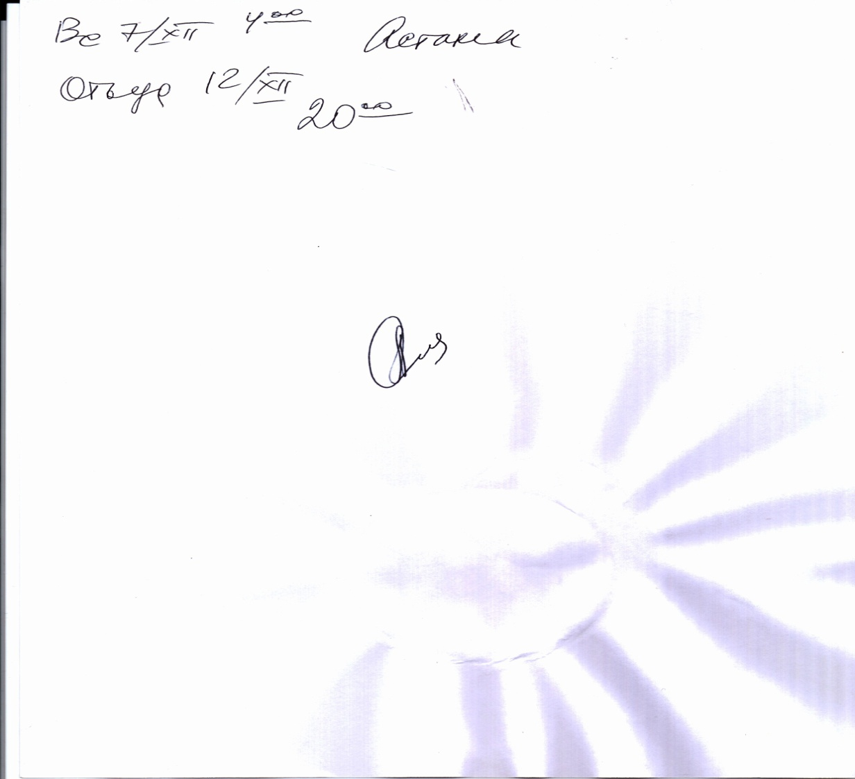 Председатель Президиума

Российской ассоциации детских хирургов,

член-корреспондент РАН, профессор А.Ю.Разумовский

Главный детский специалист хирург

 Министерства здравоохранения Российской Федерации,

**профессор, д.м.н.** Д.А.Морозов

Заведующий кафедрой детской хирургии ВолгГМУ

профессор, д.м.н. А.И.Перепёлкин

30.11.2022